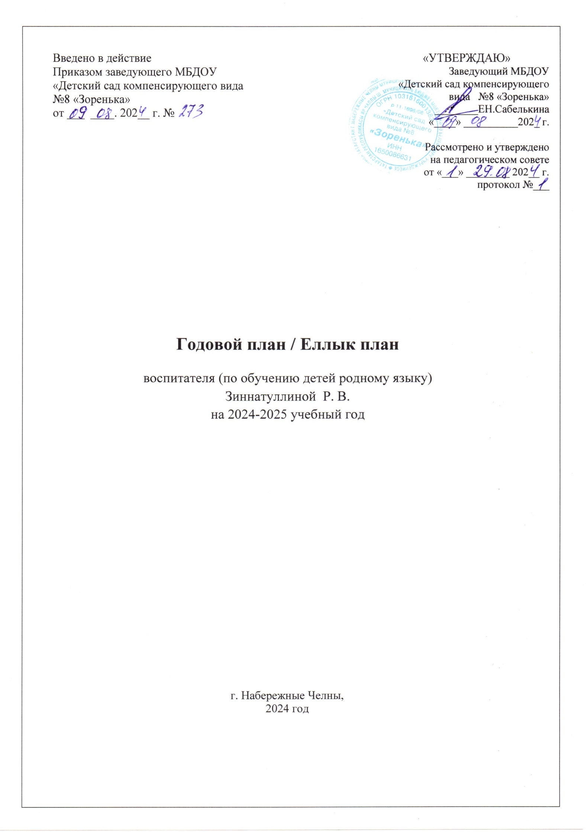

Цель:
Создание комфортной образовательно-развивающей среды, обеспечивающей гармоничное развитие и базовые знания в области родного, татарского языка и культуры в ДОУ.
Задачи:
1. Развивать речевую активность через использование всех компонентов устной речи в различных формах и видах детской деятельности в условиях двуязычия и использования УМК «Татарча сөйләшәбез», «Туган телдә сөйләшәбез».
2. Формировать поликультурное воспитание детей в ДОУ в процессе билингвального образования.
3. Проводить разнообразные формы работы с родителями по созданию единого образовательного пространства по обучению детей языкам.

№ п/п | Мероприятия | Сроки | Ответственные
1 | Оештыру-методик эш / Организационно-методическая работа
1.1 | Составление списка детей по группам и по национальному составу, комплектование по подгруппам. | Сентябрь | Воспитатель  (по обучению детей родному языку)
1.2 | Сбор сведений о выпускниках по поступлениям в школы. | Сентябрь | Воспитатель  (по обучению детей родному языку)
1.3 | Оформление документаций (тарификация рабочего времени, сетка ООД, циклограмма рабочего времени, годовой план, комплексно-тематический план, календарный план, диагностический материал (обработка, анализ данных). | В течение года | Воспитатель  (по обучению детей родному языку)
1.4 | Пополнение развивающей предметно-пространственной среды (РППС) кабинета татарского языка (мультимедийные презентации, информационно-коммуникационные технологические (ИКТ), дидактические, настольные игры, материалы для ООД познавательно - речевого цикла). | В течение года | Воспитатель  (по обучению детей родному языку)
1.5 | Пополнение банка данных ДОУ авторскими разработками (конспекты ООД, игры, сценарии праздников, развлечений), подписными изданиями на татарском языке. | В течение года | Воспитатель  (по обучению детей родному языку)
1.6 | Посещение открытых ООД, проводимых по линии управления, МО, участие в их работе, национальные мероприятия в городских ДК.  Изучение методического материала, инновационных технологий, периодическое посещение сайта Министерства образования и науки РТ (mon.tatarstan.ru). | В течение года | Воспитатель  (по обучению детей родному языку)
1.7 | Подведение итогов работы за учебный год (анализ проделанной работы). | Май | Воспитатель  (по обучению детей родному языку)
2 | Балалар белән эш / Работа с детьми
2.1 | Обучение детей родному, татарскому языкам, используя в работе УМК «Татарча сөйләшәбез», «Туган телдә сөйләшәбез», инновационные, современные, развивающие технологии (ИКТ игры, моделирование, схемы, пиктограммы, проектирование). | Постоянно | Воспитатель (по обучению детей родному языку).
2.2 | Проведение диагностики в середине, конце учебного года с целью прослеживания динамики уровня усвоения детьми программного материала. | Декабрь  Апрель | Воспитатель (по обучению детей родному языку).
2.3 | Проведение индивидуальной работы с детьми по результатам диагностики усвоения программного материала по совершенствованию диалоговой и связной речи на татарском и родном языках. | В течение учебного года | Воспитатель (по обучению детей родному языку).
2.4 | Выявление способных детей и подготовка к участию в международных, республиканских, городских конкурсах:  «Джалиловские чтения», «Бәхет йолдызы», конкурс юных чтецов, посвященный Международному дню родного языка «Родной язык-мое богатство», «Татар малае», «Татар кызы», конкурс посвященный дню рождения татарского поэта Г. Тукая | В течение  года  Ноябрь  Февраль  Март  Апрель | Воспитатель (по обучению детей родному языку).
2.5 | - Проведение праздников, развлечений, конкурсов и других мероприятий (выставок, викторин, интеллектуальных игр) по ознакомлению с традициями, культурой, бытом татарского народа и народов РТ.  - Проведение системной работы с детьми по ознакомлению с биографией и творчеством великих татарских писателей (А.Алиша, М. Джалиля, Г. Тукая). | По плану | Воспитатель (по обучению детей родному языку)
2.6 | Праздники и развлечения:  - «Мин яратам сине, Татарстан!»  - «Сомбелэ бэйрэме»- «Праздник Урожая»  - «Энилэр бэйрэме»  - «Нэуруз»  - «Тукай безнен йорэклэрдэ»  - «Сабантуй» | Август  Сентябрь  Ноябрь  Март  Апрель  Май-июнь | Воспитатель  (по обучению детей родному языку,)  Музыкальные  руководители
2.7 | Конкурсы:  Конкурс чтецов:  - «Джалиловские чтения»  - «Бэхет йолдызы»  - «Родной язык – мое богатство», посвященный Международному дню родного языка;  - «Татар малае», «Татар кызы»  - «Тукай в наших сердцах» | Октябрь  Ноябрь  Февраль  Март  Апрел | Воспитатель  (по обучению детей родному языку)
2.8 | Тематические недели:  - Неделя посвященная дню Республики Татарстан;  - «Мой край родной Татарстан!»  - Неделя посвященная дню родного языка;  - Неделя посвященная творчеству (А. Алиша, М. Джалиля, Г. Тукая);  - Неделя народных праздников. | В течение года | Воспитатель (по обучению детей родному языку)
3 | Педагоглар белән эш / Работа с педагогами
3.1 | Методическая помощь педагогам ДОУ по обучению детей татарскому и родному языкам | В течение года | Воспитатель  (по обучению детей родному языку).
3.2 | Предоставление рекомендаций по пополнению уголков групп «Туган җирем Татарстан», «Татарча сөйләшәбез», «Туган телдә сөйләшәбез». | В течение года | Воспитатель  (по обучению детей родному языку).
3.3 | Совместная деятельность с воспитателями и узкими специалистами по созданию языковой развивающей предметно-пространственной среды (РППС) в рамках УМК «Татарча сөйләшәбез», «Туган телдә сөйләшәбез» (разработка наглядно-информационного, дидактического материала, сценариев мероприятий). | В течение года | Воспитатель  (по обучению детей родному языку).
3.4 | Консультирование:  - по изучению Закона РТ «О государственных языках РТ и других языках в Республике Татарстан»;  - по требованию к уголкам «Туган җирем Татарстан». | Сентябрь | Воспитатель  (по обучению детей родному языку).
3.5 | Участие в проведении открытых мероприятий. | В течение года | Воспитатель  (по обучению детей родному языку).
4 | Ата-аналар белән эш / Работа с родителями.
4.1 | Пополнение информационных стендов, папок - передвижок, уголков для активизации интереса родителей к культурному наследию народов РТ. | В течение года | Воспитатель  (по обучению детей родному языку)
4.2 | Привлечение родителей к организации и проведению праздников, развлечений и других мероприятий по ознакомлению с традициями, культурой и бытом татарского народа и народов РТ | В течение года | Воспитатель  (по обучению детей родному языку)
4.3 | Дни открытых дверей (проведение итоговых занятий, праздников, развлечений). | Апрель | Воспитатель  (по обучению детей родному языку)
4.4 | Консультация «Обучение детеей татарскому языку дома», индивидуальные беседы с родителями по обучению детей татарскому, родному языкам. | В течение года | Воспитатель  (по обучению детей родному языку)
4.5 | Беседы с родителями детей младших групп ДОУ о необходимости привития любви к своему родному – татарскому языку подрастающему поколению. | Сентябрь | Воспитатель  (по обучению детей родному языку)
Работа по преемственности со школой./ Мәктәп белән эш

1. | Анализ поступления детей татарской национальности в школы. | Сентябрь | Воспитатель  (по обучению детей родному языку)
2. | Посещение детей - первоклассников школы № 75. Приглашение учителей начальных классов школы №75. (декада инвалидов). | Декабрь | Воспитатель  (по обучению детей родному языку)
3. | Совместное проведение мониторинга усвоения татарского и родного языка | Апрель | Воспитатель  (по обучению детей родному языку)

